勞動部令 | 中華民國104年3月10日  勞動發管字第10318098421號
核釋就業服務法（以下簡稱本法）第四十二條所稱「妨礙本國人之就業機會」，指雇主資遣本國勞工或因故致使派遣事業單位資遣本國籍派遣勞工，而有繼續聘僱外國人之情事，並有下列情形之一者：
一、雇主資遣本國勞工或因故致使派遣事業單位資遣本國籍派遣勞工時，依本法第四十七條所定之合理勞動條件及徵詢工作意願調查表（如附件）徵詢被資遣本國勞工或本國籍派遣勞工有無意願從事外國人工作，經徵詢後，拒絕僱用有意願從事外國人工作之本國勞工或本國籍派遣勞工。
二、雇主資遣本國勞工或因故致使派遣事業單位資遣本國籍派遣勞工時，未徵詢被資遣本國勞工或本國籍派遣勞工有無意願從事外國人工作，經本部限期通知辦理，屆期未辦理；或經徵詢後，拒絕僱用有意願從事外國人工作之本國勞工或本國籍派遣勞工。
本解釋令自即日生效。
廢止改制前行政院勞工委員會中華民國一百零二年三月一日勞職管字第一○二○五○三三五一號令，並自即日生效。
部 長 陳雄文

徵詢工作意願調查表
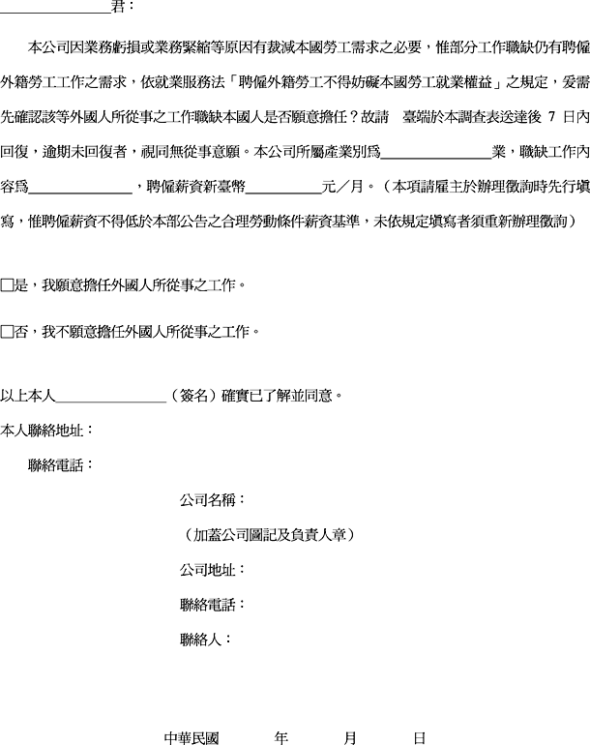

派遣勞工工作動向與徵詢工作意願調查表
